共建美丽幸福新家园特色团队精彩回顾

在区社教中心指导下，洪安镇文安社区按照“尚学龙泉·1573”工作法，不断探索社区教育新思路，增添新内容，创造新形式，以培育美好家园特色学习型团队为抓手，以学习型团队成员为骨干，发动社会力量参与共建，以点带面激发社区居民参与幸福祥和建设。
一是变“要我分类”为“我要分类”。通过营造学习氛围，积极开展“三个进入”宣传，推动垃圾分类进社区、进院落楼栋、进家庭，成立由党员居民骨干为核心的培训员队伍加强垃圾分类的引导工作，由居民自组织具体指导辖区居民开展垃圾分类工作，帮助其他居民学会如何投放，让环保行为从社区渗透到院落和每一个家庭，逐渐养成新习惯、新风气、新家风。
二是变“粗放分类”为“精准实施”。通过举办垃圾分类相关知识以及垃圾分类袋使用方法学习讲座，让居民学会分辨垃圾，通过观看视频、案例分析等方式，讲解垃圾分类的意义、垃圾分类处理方式等内容，在重大节庆日、节假日和社区节活动等在场地摆放宣传展板，引导居民浏览垃圾分类知识，开展“说一说，垃圾分类有话讲”现场交流会、“画一画，环保行动我先行”—环保绘画征集活动、“做一做，变废为宝好榜样”—手工课程、“评一评，环保先锋我来当”等四大核心服务，增强辖区群众对环保知识的关注，激发他们对环保知识的学习热情，进而形成良好的环保意识。
三是变“点上风景”为“面上风景”。我们不断完善可回收垃圾分类回收流程、积分兑换制度，让辖区居民逐步养成了分类的习惯，渐渐提高了分类能力，逐步提高了垃圾分类的处理效率，我们培育了居民骨干110余人，安户分发了垃圾分类袋200根，回收可回收垃圾3.84吨，居民取得受益4900余元，极大的改善了小区内外分类环境，节约土地资源。
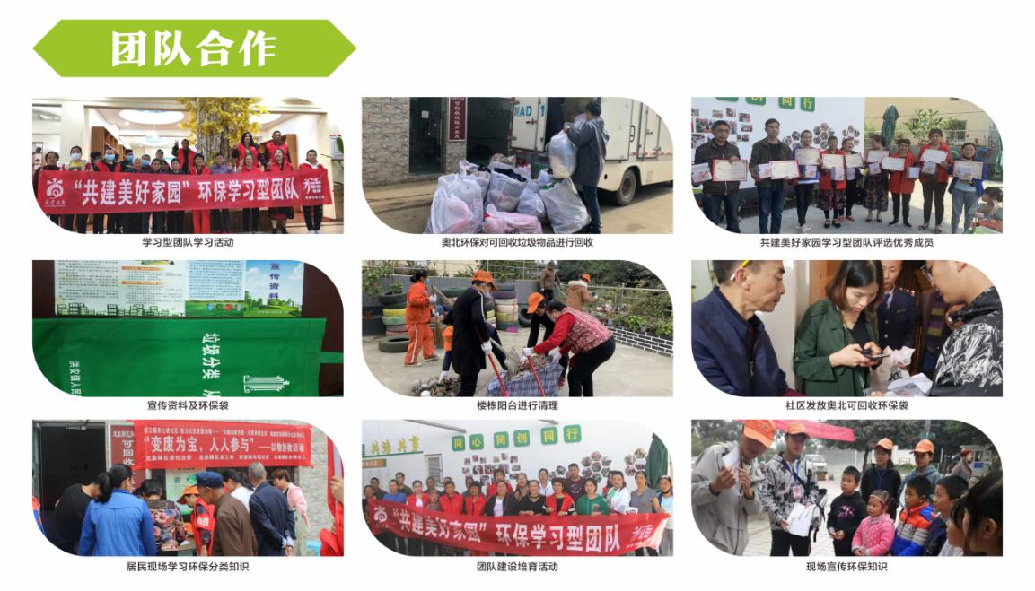
2020年全年，开展各类共建美好家园学习活动60余次，吸引各类人群200余人，初步建立了“品牌实、队伍专、服务强”的学习型活动。
